**Лабораторная работа 14**

**Упражнение 1:** Прочитайте данные о продажах мыла для купания за все месяцы и отобразите их с помощью столбчатой диаграммы. Сохраните этот график на жестком диске

Гистограмма должна выглядеть следующим образом.

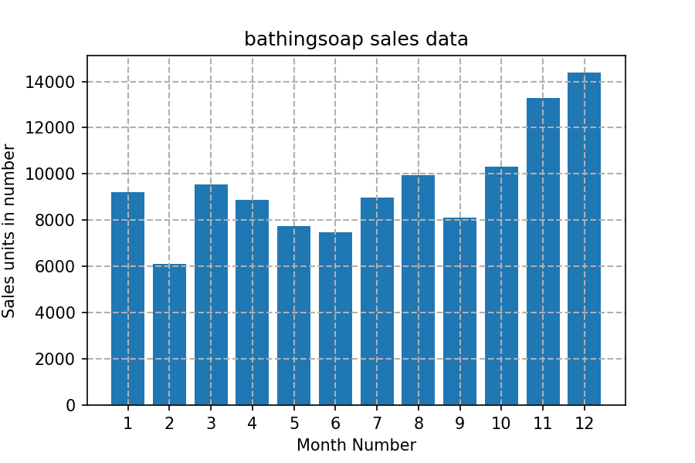

### Упражнение 2: Прочитайте общую прибыль за каждый месяц и отобразите ее с помощью гистограммы, чтобы увидеть наиболее распространенные диапазоны прибыли.

Гистограмма должна выглядеть так.

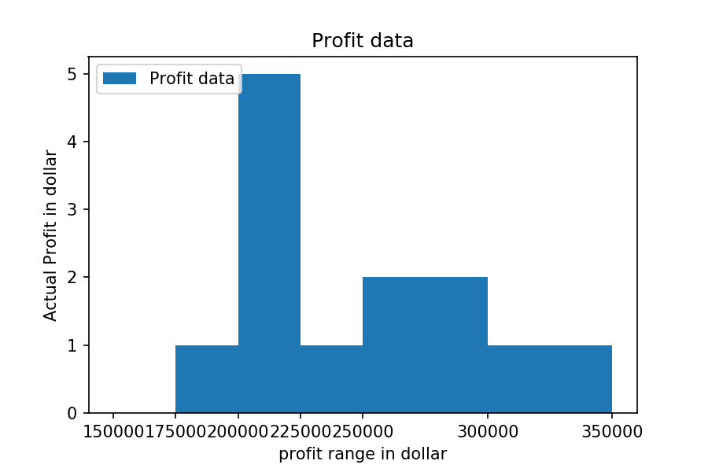

### Упражнение 3: Рассчитайте общие данные по продажам за прошлый год для каждого продукта и отобразите их с помощью круговой диаграммы.

**Примечание** : на круговой диаграмме отображается количество проданных за год единиц каждого продукта в процентах.

Круговая диаграмма должна выглядеть следующим образом.

### Matplotlib Exercise 8: Calculate total sale data for last year for each product and show it using a Pie chart

### Упражнение 4: Прочитайте «Мыло для купания» для умывания лица за все месяцы и отобразите его с помощью подсюжета

### Matplotlib Exercise 9: Read Bathing soap facewash of all months and display it using the Subplot

### Упражнение 5: Прочитайте все данные о продажах продукции и покажите их с помощью стековой диаграммы.

### Matplotlib Exercise 10: Read all product sales data and show it using the stack plot